目 录（部分）
一、学习创优之星 3
1、吴嘉俊 3
2、周丹墀 5
二、学习进步之星 6
1、李秀峰 6
2、黄丽红 7
三、科研创新之星 8
1、宋典 8
2、杨洪宇 9
四、组织管理之星 11
1、杨天龙 11
2、熊明辉 12
五、自立自强之星 13
1、刘暄 14
2、郭荣臻 15
3、高书林 19
4、陈雅伦 21
5、杨鑫 23
6、章松林 24
六、志愿奉献之星 26
1、梁灿鑫 26
2、廖兴华 27
七、从军报国之星 28
1、孔智玉 28
八、文体活动之星 30
1、龚立 30
2、文建成 32

前 言

风风雨雨把他们锤炼地日趋成熟，斗志更坚;酸甜苦辣让他们在不断挑战的过程中超越自我，力量更强。他们无愧于"才苑之星"这个称号!他们把平凡写进每一缕阳光，人在哪里，责任就在哪里，哪里有信任，哪里就有他们用汗水铺染的传奇。星星之火，可以燎原。萤萤之光，可以漫天，是他们们用积极奋发，破蛹而出的姿态书写每一天的坚持，即使风雨也无法阻挡他们璀璨的绽放。这是一个青春的舞台，这是一群年轻的生命，渴望成功，追求卓越是青年最亮丽的底色。他们也通过竞技和挑战不断成长，点燃了自己内在的能量，焕然一新，进而迸发出耀眼的光芒，他们不畏困难，勇于挑战，他们在湖南科技大学这片土地上叱咤风云，赢得骄人的业绩。每个人都在为理想拼搏而充实，为未来跋涉而幸福，他们也拥有着一颗进取的心，稳健的作风，踏实的脚步，迎接了一个又一个挑战，用担当抒写责任，用耐心与毅力展示对岗位的热爱和忠诚。
人生如海，人似小船遨游海上。当大雾遮蔽了航程，总有一个榜样如灯照亮一隅，指引我们走向前方，给我们力量和信心。他们热爱并且专注守着本心，奋发向上将优秀成为一种习惯。我们都是青春途中的赶路人，在追逐光的同时自己也会染上亮色。愿你我都能成为光。

材料科学与工程学院
2024年6月14日

学习创优之星
学习创优之星——吴嘉俊
吴嘉俊，男，材料科学与工程学院2021级材料成型及控制工程专业一班，江西抚州人，共青团员。
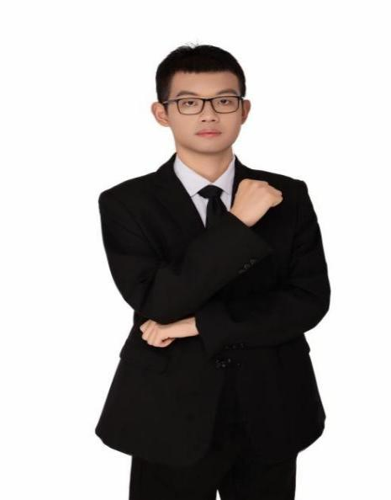
进入大学以来，他一直以严谨的态度和积极的热情投入到学习、工作当中去。他曾担任志愿者、办公室副主任，以全面提升自身综合素质为努力方向，学习认真上进，积极参与各项学习活动，获得英语四六级、计算机二级，普通话二级乙等、热处理见习工程师、铸造见习工程师等专业技能证书，两年总绩点专业排名第一，获国家奖学金、校一等奖学金等荣誉，获全国大学生焊接创新大赛一等奖、全国大学生铸造工艺设计赛二等奖、国际先进机器人及仿真技术大赛三等奖等奖励，积极参加老师的科研项目并取得了一定成果。
积极上进，乐观进取
他坚定信念，锤炼意志。在思想上，大一入学时，他便递交了入团申请书，并因表现优异成功当上了一名团员。大二时，他参加了线下青年马克思主义培养工程，并顺利结业。同时，他还提交了入党申请书，成功作为一名入党积极分子，学习党的基本知识，认真听好每一堂课、做好每一次笔记，并在实践中不断检验学习成果。为了担起身上的重担，他时刻要求自己在平时的学习、工作和生活中从点滴开始做起，严以律己、宽以待人，尊敬老师、团结同学，起到了模范作用。
他学习上认真刻苦，上课认真听课，下课脚踏实地、保质保量完成各项学习任务，遇到不懂的问题努力钻研，虚心求教，在专业上取得了优异的成绩，两年总绩点专业排名第一（1/50）。曾获“国家奖学金”、“校一等奖学金”等奖项，连续两年都被评为“湖南科技大学三好学生”。
乐于助人，恪尽职守
他在班级内是活跃的一份子，是班主任的得力助手，积极为班级同学服务，认真解决同学们的各项问题，为学院学风建设作出了较大贡献，推动了学院学风建设发展，为学院带来好学优学慧学之风。
他大一任职院办公室委员，大二任职院办公室副主任，现任院安全信息部兼权益部部长。担任委员期间，他认真负责重大会议的记录、证书的打印以及四查通报表的汇总等工作；担任副部期间，即使存在着委员到副部的转变，他也毫不畏惧，积极应对，在完善自己的同时耐心教导委员完成部门的各项工作，在他与部长和其余副部的共同努力下，办公室工作严谨认真，获得了老师和同学的一致好评。他积极服从学院及学校的安排，恪尽职守，认真负责，尽全力做好老师交代的任务，受到学院内一众学生的好评；现任安全信息部兼权益部部长期间，他仍旧亲力亲为，为学院学生工作出谋划策，尽自己最大的能力为学院服务。
勇于拼搏、开拓创新
为了全面提高自己的综合素质、更加深入学好专业知识，他积极参与各项学科竞赛。在全国大学生焊接创新大赛中，他和团队成员默契配合，圆满完成了比赛的各项工作，最终荣获一等奖。在其他竞赛，如全国大学生铸造工艺设计赛、国际先进机器人及仿真技术大赛、互联网+大学生创新创业大赛等比赛中也取得了一定成绩。在取得众多成果的背后，离不开他经历一次次失败后的不断改进、优化、完善，离不开他夜以继日的努力奋斗。
失败总是贯穿人生始终，遗憾才是青春常态，有遗憾有不甘才能成长！他将不忘初心，勇往直前，不断完善自我、提高自我，为创造更加美好的未来而努力奋斗！

学习创优之星——周丹墀
周丹墀，女，材料科学与工程学院22级材料科学与工程专业六班，湖南湘潭人，共青团员。
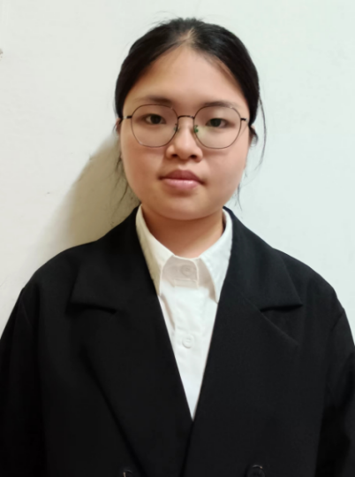
进入大学以来，她一直以严谨的态度和积极的热情投入到学习、工作当中去。她曾担任志愿者、就业部副部，以全面提升自身综合素质为努力方向，学习认真上进，积极参与各项学习活动，并通过英语四六级、计算机二级、普通话二级考试，获校优秀共青团干部、校三好学生、校一等奖学金等荣誉，获校节能减排社会实践与科技竞赛三等奖。
精进勤奋，笃学不倦
她坚定信念，锤炼意志。在思想上，一直以党员的标准严格要求自己，注重自身党性修养，积极参加树立荣辱观的学习和讨论，通过学习，不断提高自己的思想素质，坚定对理想的追求。
她在学习上认真刻苦，上课认真听课，下课脚踏实地、保质保量完成各项学习任务，遇到不懂的问题努力钻研，虚心求教，在专业上取得了优异的成绩，两年总绩点专业排名第二（2/227）。曾获“校三好学生”、“校一等奖学金”等奖项。
积极奋进，推己及人
她也积极参与了多项志愿活动，包括绿色回收活动、文明督察岗志愿活动、二十周年月湖广场主题雕塑落成仪式观礼、新生迎新志愿者活动、“徒步清明，缅怀英灵”志愿活动等。
她担任就业部副部期间，能够和部门成员合作完成好各项工作，曾获“校优秀共青团干部”荣誉称号。也曾参加四六级经验交流会，为学弟学妹们分享了考试经验，帮助他们通过四六级考试。
勇于拼搏、开拓创新
为了全面提高自己的综合素质、更加深入学好专业知识，她积极参与各项学科竞赛。在节能减排社会实践与科技竞赛中和队友默契配合，圆满完成了比赛的各项工作，最终荣获校三等奖。她一直在不断提升自己的综合修养，提高自己各方面的能力。
学习的道路并非坦途，她将不忘初心，勇往直前，不断完善自我、提高自我，为创造更加美好的未来而努力奋斗！

学习进步之星
学习进步之星——李秀峰
李秀峰，男，材料科学与工程学院22级材料科学与工程专业八班，湖南宁远人。
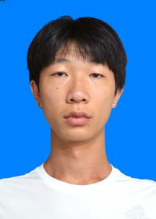
进入大学以来，他一直以严谨的态度和积极的热情投入到学习、工作当中去。我曾担任科技委员和科技部委员，以全面提升自身综合素质为努力方向，学习认真上进，积极参与各项学习活动材料学院辩论赛、军训方阵队，辨物识才等等活动。并且积极参加各种体育活动比如材料学院篮球赛、材料学院师生羽毛球赛，湖南科技大学运动会等等。切实做到了德智体美劳全方面发展，在各个方面都努力挣得头筹。
敦品笃信，力学笃行
他坚定信念，锤炼意志。在思想上，一直以党员的标准严格要求自己，注重自身党性修养，积极参加树立荣辱观的学习和讨论，通过学习，不断提高自己的思想素质，坚定对理想的追求。
他学习上认真刻苦，上课认真听课，下课脚踏实地、保质保量完成各项学习任务，遇到不懂的问题努力钻研，虚心求教，在专业上成绩稳步上升，截至大二上学期名次提升100名之多。
待人友善，团结同学
他性格开朗、积极向上，跟老师、同学相处融洽。积极踊跃参加各种志愿活动和部门活动，主持了许多科技部组织的线下知识竞赛活动，并且参加了许多材料学院的答辩会。
他曾担任了一年的班级科技委员，能够和同学们合作完成好各项工作，在生活方面都乐于助人，与同学关系相处融洽。
厉兵秣马，蓄势待发
为了全面提高自己的综合素质、更加深入学好专业知识是他目前的目标。在未来的日子里他将以更加严格的要求规范自己，一直坚持，不断进步。
学习的道路并非坦途，他将不忘初心，勇往直前，不断完善自我、提高自我，为创造更加美好的未来而努力奋斗！

学习进步之星——黄丽红
黄丽红，女，材料科学与工程学院22级材料专业6班，湖南郴州人，共青团员。
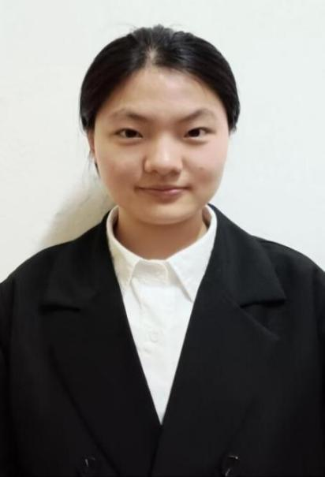
进入大学以来，她一直以严谨的态度和积极的热情投入到学习、工作当中去。积极参与学生工作，以全面提升自身综合素质为努力方向。学习认真上进，大一上学期因高中没学化学而挂科，专业227人中绩点排名110。为弥补之前落下的功课，努力学习，积极备考，在大二上学期取得绩点排名11的好名次，一年内进步了99名。她积极参与各类活动和比赛，一次性通过英语四六级、普通话考试，参加变废为宝比赛获得二等奖、节能减排比赛获得三等奖，参加2023年半百公里毅行并获得证书，还积极参加了全国英语大赛、互联网+等各大比赛。她热衷于奉献自己，一学期参加了十次志愿活动。这些经历让她进一步提升了自己，为成为全面发展对社会有用的高素质人才打下了坚实基础。
学习勤奋，积极向上
她坚定信念，锤炼意志。在老师和父母的教导下，树立了正确的人生观和价值观，明确大学四年发展的方向，坚定信念，并坚持不懈的为之发展。她严格要求自己，激励自己向高素质人才靠拢，不懈奋斗。
她学习上认真刻苦，上课认真听课，下课脚踏实地、保质保量完成各项学习任务，遇到不懂的问题积极请教老师，在专业上取得了优异的成绩，一年内年级进步九十九名。并积极参加学生工作和志愿活动，获“院级优秀青年志愿者”“优秀团员”等。
热情开朗，善良友爱
她性格开朗、积极向上，跟老师、同学相处融洽。她积极帮助同学解决困难，同学遇到困难尽力帮助，辅导室友同学学业和情绪。积极踊跃参加各种志愿活动，2023-2024学年已完成十二次志愿活动。
她勇于担当，积极工作，曾担任宣传部委员，积极完成部门分派任务，努力工作，配合副部部长工作，拍摄过校运动会，学院党会等重大活动。
勇于拼搏、开拓创新
为了全面提高自己的综合素质、更加深入学好专业知识，她积极参与各项学科竞赛。积极参加“互联网+”大学生创新创业大赛、节能减排大赛、变废为宝等比赛。其中节能减排大赛获得校级三等奖。在互联网+准备过程中，积极配合老师和学长准备实验，并在学长的监督下顺利完成各项实验。在实验过程中，学到了新知识，也有了实验经历。
学习的道路并非坦途，她会不断挑战自己，超越自我，她相信自己会如以前一样，一步一脚印，扎扎实实地朝着更高的目标奋斗！

科研创新之星
科研创新之星——宋典
宋典，男，材料科学与工程学院2022级材料与化工专业专硕二班，湖南娄底人，共青团员。
勤奋科研，努力奋斗
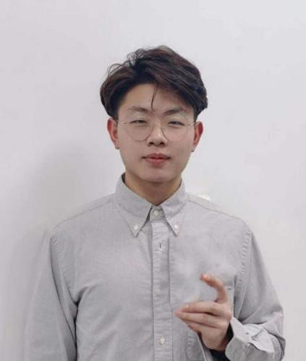
读研以来，他以严谨的态度和积极的热情投入到科研当中，并取得了各项研究成果。目前，已经将多项科研成果以第一或其他作者的身份成功发表在Materials Letters、Journal of Alloys and Compounds等国内外权威期刊上。同时，成功申请了湖南省研究生科研创新项目，获得一万元项目资金，在顺利完成结题要求的条件下，比预计时间提前一年完成项目结题。曾获得材料科学与工程学院五四评优科技创新先进个人。
积极进取，无私奉献
他作为一名入党积极分子，时刻以共产党员的标准要求自己，向党看齐。积极参加各类活动，曾获得第二届纬度全国知识竞赛湖南省二等奖。服务老师，服务同学，在校研究生会有过一年的宣传工作经验，为同学们做好宣传工作。在科研上，时常积极帮助同学。在导师的带领下，将实验室设备与学院中的老师和同学们无偿共享，并为研究生同学们的实验出谋划策。在我的帮助下，许多研究生同学能够得以更加顺利地进行科学研究。
作为一名研究生，我深知科研之路是漫长的，但是科研的成果是对社会对国家和人们有贡献的。我仍将不忘初心，脚踏实地，苦心钻研。在材院，在科大开出更绚烂的奋斗之花。

科研创新之星——杨洪宇
杨洪宇，男，材料科学与工程学院22级智能材料与结构专业1班，北京人，共青团员。
持之以恒，争先创优
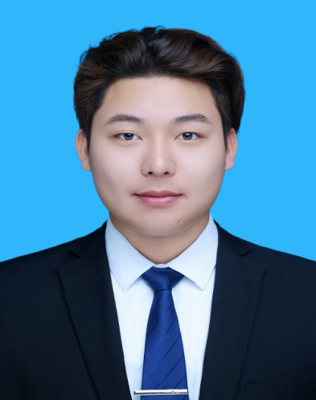
进入大学以来，他一直以严谨的态度和积极的热情投入到学习、工作当中去。曾担任志愿者、团总支组织部长、团总支书记和校十佳社团——非凡摄影协会活动部部长，以全面提升自身综合素质为努力方向，学习认真上进，积极参与各项学习活动，在学术探索上，他始终保持好奇心和求知欲，并且积极参加各类研究以及各项学术竞赛，在研究上，多篇论文有他努力的影子；在竞赛上，他也努力将所参与项目打造的更完美。
在科研探索中他加入多个老师的课题组，与老师同学共同攻克科研问题，并且积极与研究生学长们学习实验方法，总结经验。
在竞赛中他参与并进行了互联网+大赛，在团队中主要负责PPT的制作以及关于策划书的纠正并在校级比赛中获得三等奖。在大创立项申请中成功身为项目负责人完成国家级大创的立项。此外他还申请了一项专利，并在学校孵化基地创建了自媒体工作室，努力推动学院与企业合作。
团结友爱，兢兢业业
在日常生活中，他积极参与各类部门和社团活动，在部门中努力发挥自身所长，拍摄短片，撰写脚本，给予学校优质的新闻内容；在社团活动中他与同学善于走出去拓宽视野，认识世界。大学期间完成了湖南百公里，衡山行等一系列有意义的活动
在学校内他积极参加社团、部门举办的活动，并在学院官网上多次发表新闻照片，也荣幸被学校选中一篇新闻登在校新闻网中。
在学校外，他也常与社团、部门同学出门写真累计摄影经验，去万楼进行摄影是为了留住夕阳和记忆，参加衡山行是他与来自北方的同学体验南方的雾凇以及雾凇与日出同框的美好记忆
自强不息，坚韧不拔
他深感自己在这段时间里取得了显著的进步和成长。期间不仅适应了新的学习和生活方式，还在学术、社交和个人成长等方面取得了丰硕的成果。这些经历将对他本人未来的学习和生活产生重要影响。展望未来，他也将继续努力学习、积极实践、不断反思和提升自己，为实现自己的人生目标而努力奋斗。
学习的道路并非坦途，他将不忘初心，勇往直前，不断完善自我、提高自我，为创造更加美好的未来而努力奋斗！

组织管理之星
组织管理之星——杨天龙
杨天龙，男，材料科学与工程学院2023级材料与化工专业二班，四川广安人，共青团员。
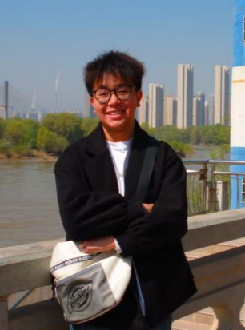
进入大学到读研以来，他一直以认真负责的态度对待老师和主席安排的工作任务，并且都积极仔细圆满完成。他在本科期间曾担任校党委宣传部传媒中心新闻摄影部部长，传媒中心学生副主任，三年的部门工作经验，态度诚恳负责；现在读研期间加入湖南科技大学材料科学与工程学院研究生院生活安信部部长，积极联系老师同学；学习认真上进，通过英语四六级、计算机一级考试、计算机二级考试，化学检验员三级考试；积极参与各项比赛活动获第八届中国国际“互联网+”大学生创新创业大赛国赛铜奖、第八届中国国际“互联网+”大学生创新创业大赛省赛金奖、第七届中国国际“互联网+”大学生创新创业大赛省赛银奖两项、2022年“挑战杯”四川省大学生创业计划竞赛省赛铜奖、湖南科技大学材料科学与工程学院2023-2024优秀共青团干部、2020-2021年度优秀学生干部、2020-2021年度传媒之星、传媒中心十一月优秀记者等取得了优秀成绩。
思想上进，默默奉献
他思想上进，坚决拥护党的领导，一直以党员的标准严格要求自己读研开学就写了入党申请书，现目前已完成了入党积极分子培训及考试，正式成为一名入党积极分子。学习上进，主动学习提升自己，认真刻苦，从不旷课，取得了优异成绩，通过英语四六级、计算机一级考试、计算机二级考试，化学检验员三级考试。
他积极进取团结同学，任职期间积极听取同学建议，改进工作方式，提高了工作效率，组织部门同学们学习摄影基础知识，让大家共同进步。
认真负责，积极仔细
他认真负责，积极仔细。他曾担任校党委宣传部传媒中心新闻摄影部部长，传媒中心学生副主任，三年的部门工作经验，态度诚恳负责；现在读研期间加入湖南科技大学材料科学与工程学院研究生院生活安信部部长，做事仔细，积极负责地圆满完成了各项工作和任务，得到老师和同学们的认可。曾获湖南科技大学材料科学与工程学院2023-2024优秀共青团干部、2020-2021年度优秀学生干部、2020-2021年度传媒之星、传媒中心十一月优秀记者。
开拓创新、赛出风格
在课余和部门工作以外的时间，也不放弃自身的全面发展，带着自己所学专业知识，不断开拓创新，多次参与全国性的大赛。功夫不负有心人，从最开始的紧张，到最后站在比赛舞台侃侃而谈，最终取得了丰厚的成果：获第八届中国国际“互联网+”大学生创新创业大赛国赛铜奖、第八届中国国际“互联网+”大学生创新创业大赛省赛金奖、第七届中国国际“互联网+”大学生创新创业大赛省赛银奖两项、2022年“挑战杯”四川省大学生创业计划竞赛省赛铜奖。
部门的工作、认真的学习、不断的创新，是他大学生涯必不可少且印象深刻的回忆。这些回忆，都在时刻提醒着他，要思想上进、认真负责、开拓进取，成长为一个全面发展的自己！

组织管理之星——熊明辉
熊明辉，男，材料科学与工程学院2020级材料成型及控制工程专业三班，湖南湘西人，中共党员。
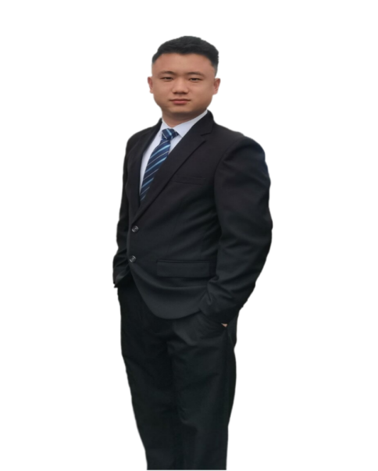
进入大学以来，他一直以严谨的态度和积极的热情投入到学习、工作当中去。他曾担任抗疫志愿者，从2021年担任班长至今，于2021年加入中国共产党，时刻以党员的标准要求自己，学习认真上进，积极参与各项校内外活动，参加了湖南工业职业技术学院大学生英语演讲比赛并获得一等奖；参加了湖南科技大学2023年学术夏令营，表现优秀，获得“优秀营员”称号；通过英语四级、普通话二乙、教师资格证，获院三好学生，院优秀学生干部等荣誉，积极参加竞赛，获全国大学生铸造大赛三等奖、湖南科技大学焊接大赛一等奖、湖南科技大学铸造大赛二等奖等奖励。
自警自励，志存高远
他坚定信念，锤炼意志。在思想上，一直以党员的标准严格要求自己，注重自身党性修养，积极参加党支部组织的各项学习活动，通过学习，不断提高自己的思想素质以及党性修养，更加坚定了对理想的追求。在申请加入党组织期间，他积极学习，表现优秀，获得“优秀学员荣誉称号”等荣誉。
待人真诚，助人为乐
他性格开朗、积极向上，与老师、同学相处融洽。积极踊跃参加各种志愿活动，在吉首市抗疫志愿活动中，表现优秀，荣获吉首市 “优秀抗疫志愿者”的称号。
他从2021年担任班长至今，能够和同学们合作完成好各项工作，曾获“优秀学生干部”等荣誉称号。他也曾任蹲点党员，帮助学弟学妹们解答生活、学习上的困惑，并对点帮扶了违纪的同学，让他们及时改正自己的不足。
一丝不苟，勇往直前
为了全面提高自己的综合素质、更加深入学好专业知识，他积极参与各项学科竞赛。在全国大学生铸造大赛中，他和队友默契配合，圆满完成了比赛的各项工作，最终荣获三等奖。
作为一名中共党员，他将始终不忘初心，牢记使命，时刻牢记党的宗旨，在以后的工作中全心全意为人民服务，最终为党的事业，为中华民族伟大复兴做出自己的一份贡献。

自立自强之星
自立自强之星——刘暄
刘暄，男，材料科学与工程学院2021级材料成型及控制工程专业一班，内蒙古赤峰人，中共党员。
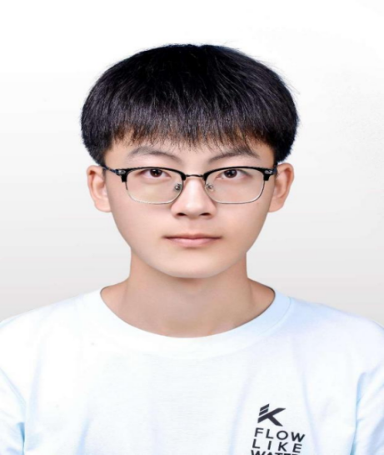
进入大学以来，一直保持着严谨、认真负责的态度投入到班级建设和学院工作之中。曾担任志愿者、班长、材料学院双创部副部、23级养成辅导员，以全面提升自己的目标方向拼搏奋进，学习认真上进，积极参与各项学习活动通过英语四六级、计算机二级考试，三年总绩点专业排名前十，获国家励志奖学金、校二等奖学金等荣誉，两次获全国大学生铸造工艺设计大赛三等奖、全国大学生焊接创新大赛二等奖、湖南科技大学挑战杯银奖等奖励，积极参加竞赛，在学习和课外学术竞赛中有较好的结果。
知行合一，勤勉不辍
坚定信念，锤炼意志。在思想上，一直以党员的标准严格要求自己，注重自身党性修养，积极参加树立荣辱观的学习和讨论，通过学习，不断提高自己的思想素质，坚定对理想的追求。在大学期间积极参与学院党支部组织的各项活动，参与多次学院学校组织的党员培训工作，自大学入学以来积极学习党的思想，提升自我党性修养，不断向党组织靠拢。同时多次参与学院学校组织的志愿活动，曾荣获湖南科技大学优秀志愿者称号。
他学习上认真刻苦，踏实能干，上课认真听讲，及时记录老师教学重点，下课及时复习、高质量完成各学科学习任务，帮助班内同学解决学业上的困难，遇到不懂的问题认真钻研，虚心求教，在专业上取得了优异的成绩和较大的进步，三年总绩点专业排名前十，综合测评专业排名前十。曾获“国家励志奖学金”、“校二等奖学金”、“湖南科技大学自强类专项奖学金”等奖项。
集结力量，恪尽职守
他性格开朗、积极向上，跟学院老师、班内同学相处融洽。积极踊跃参加各种志愿活动，参与材料学院“追思悠悠 缅怀英烈”—清明节缅怀英烈活动、湖南科技大学“承百年荣光 谱时代新篇”湖南科技大学2022新年文艺晚会，荣获“优秀志愿者”的称号。同时参与各项党支部和学院日常志愿活动。
他曾担任了三年的班级班长，带领班级走向新的高度，与班内同学和睦相处，积极帮助班内同学排忧解难，解决学习和生活中的各种琐事难题，曾获“优秀学生干部”、“特殊贡献奖”、“优秀共青团员”等荣誉称号。他也曾任养成辅导员和材料学院双创部副部，帮助学弟学妹们以更快的速度适应大学生活，了解大学人生规划，解答新生生活、学习上的困惑，帮助学弟学妹规划学习努力方向，更好地融入大学生活。
敢于拼搏、奋发创新
为了全面提高自己的综合素质能力、更加深入学习专业知识，以更好的状态完成大学学习规划，他积极参与各项课外学术竞赛。在学院和学校组织的多项比赛中，他与团队及自己作为负责人，在校赛和国家级比赛中斩获多项奖励，最终荣获2024年和2023年大学生全国铸造工艺设计大赛三等奖、2023年全国大学生焊接创新大赛二等奖，他一直在不断提升自己的综合素质水平，提高自己各方面的专业技能，在其他学业方面，如期通过大学生英语四六级考试，计算机二级考试，获得见习铸造工程师证书。
学习的道路充满挑战，他将不忘初心，牢记使命，不断突破自己，为日后的人生理想努力奋斗！

自立自强之星——郭荣臻
郭荣臻，男，材料科学与工程学院2021级材料科学与工程专业四班，山西晋中人，中共党员。
奋楫笃行，臻于至善
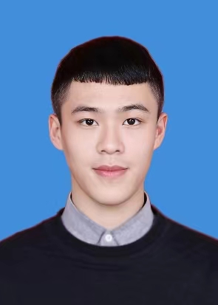
郭荣臻，这位来自山西晋中的青年才俊，以其矢志不渝的毅力与热忱，在湖南科技大学材料科学与工程学院谱写着青春华章。他犹如一颗璀璨的星辰，在求知的夜空中熠熠生辉，照亮着自己前行的道路，也激励着身边的同学们。
自从步入大学的殿堂，他始终秉持着严谨治学的态度和积极向上的热情，全身心投入学习、工作之中。无论是作为校阅读推广志愿者传递知识的火种，还是担任院辩论队队长引领思想交锋的潮流，亦或是作为院党建办部长、班长和养成教育辅导员，他始终以提升自身综合素质，并竭诚为广大师生服务。他学习勤勉，锐意进取，积极参与各类学习活动，并成功通过英语四级和计算机二级考试。三年间，他成绩斐然，总绩点稳居专业第一，大一学年综合测评成绩专业排名第一，大二学年综合测评成绩专业排名第二，荣获国家励志奖学金两次，校一等奖学金、学业类专项奖学金、自强类专项奖学金以及优秀共青团员等称号，获得第十二届全国大学生金相技能大赛二等奖、第九届湖南省“互联网+”大学生创新创业大赛二等奖、第十五届“挑战杯”湖南省大学生课外学术科技作品竞赛二等奖等奖励，发表中国核心期刊论文一篇，申请发明专利一项。并学以致用，与团队成员成功创办湘潭市特利德切削工具有限责任公司，并入驻大学生创新创业孵化基地。
综理密微，规模远大
他以坚定的信念锤炼意志，以中共党员的标准严格要求自己，在思想的田野上深耕细作，注重党性修养，不断提升思想素质，坚定对理想的追求。
初入大学，郭荣臻曾迷茫于这片陌生的天地。高中与大学之学术体系迥异，一度令他力不从心。高中与大学的学习体系迥异，让他一度感到力不从心，然而他并未因此沉沦，在师长同窗的指引下，他探寻适合自己的学术之道。他深知，唯有寻得最适合自己的路径，方能轻松高效地攀登学术高峰。然而，他并未因此而气馁，而是在老师和同学的帮助下，不断探索适合自己的学习方法和模式。他坚信，只要找到最适合自己的路径，就能轻松高效地攀登学术高峰。于是，他坚持课前预习、认真听课、及时巩固，逐渐培养出良好的学习习惯和解决问题的能力。在实验课上，他更是从稚嫩的新手蜕变为独当一面的实验能手，以汗水和智慧书写着成长的华章。“成长的过程中难免会遭遇困境，这并不可怕，重要的是我们以何种态度面对挫折，在困境与挫折面前我们不应妄自菲薄，更不能好高骛远，而是既要脚踏实地，也要充满希望。”怀着这样的信念，他对待学习毫不松懈、锲而不舍、久久为功，在求学之路上行稳致远。三年间，他成绩斐然，总绩点稳居专业第一（1/23），大一学年综合测评成绩专业排名第一（1/186），大二学年综合测评成绩专业排名第二（1/186），荣获国家励志奖学金两次，校一等奖学金、学业类专项奖学金、自强类专项奖学金。
他以综理密微之智慧，洞察学术之奥秘；以规模远大之志向，书写人生之华章。
恳恳尽忠，谦谦自悔
郭荣臻同学，不仅在专业课程上孜孜以求，更充分利用学校、学院提供的多元平台，全方位提升个人综合素质。从大一至大三，他始终坚守班长岗位，以谦和待人、诚恳为人的品质，赢得了同学们的广泛赞誉。同学们评价他善于为他人着想，管理班级有方，常常以身作则，为班级营造积极向上的学习氛围，凝聚班集体力量。
起初，他在班级管理上因缺乏经验而倍感沮丧，但在师长的鼓励和同窗的支持下，他不断摸索，逐渐掌握管理之道，带领班级荣获校级“五四红旗团支部”、“优秀班集体”等殊荣，班级整体成绩亦稳居学院前列。谈及班长一职，他总是谦逊地表示：“班长一职虽看似平凡，实则责任重大。管理班级需要智慧，只有潜心投入，才能不断提升自我能力。”
此外，郭荣臻同学还在学校阅读推广志愿团、校辩论队、院辩论队、院学生党建工作室先后担任不同职务，他勤勤恳恳、恪尽职守的工作态度，赢得了师生们的广泛认可和高度称赞。
他的成长历程，正是“恳恳尽忠，谦谦自悔”的生动诠释。他不仅在为班集体、为学校的各项工作中尽忠职守，更在每一次的反思与自省中不断提升自我，展现出新时代青年的风采与担当。
事不避难，行不避险
作为材料专业学子的他，深知科研之路崎岖坎坷，但他从未退缩，而是坚定信念，立志在材料科学领域做出重大意义的科研成果。初入大学，面对周围人对材料专业前景的质疑，他也曾犹豫是否要转投热门专业。然而，通过深入研究国家发展战略，他发现了我国在材料领域与发达国家的差距，以及众多被西方国家“卡脖子”的核心技术，这让他下定决心，决心潜心攻读材料科学与工程，为国家的科技创新和高质量发展贡献力量。自此，他投身于实验室，潜心研究材料科学，不断探索实践。经过无数个日夜的辛勤付出，他取得了一系列令人瞩目的科研成果，在中国核心期刊发表论文一篇、申请发明专利一项。同时，他积极将创新成果与学科竞赛、大学生创业相结合，荣获“第十二届全国大学生金相技能大赛二等奖”、“第九届湖南省‘互联网+’大学生创新创业大赛二等奖”、“第十五届‘挑战杯’湖南省大学生课外学术科技作品竞赛二等奖”、“2022年‘正大杯’大学生就业创业实战大赛二等奖”等竞赛奖励。更令人钦佩的是，他不仅满足于在学术上的成就，更将所学应用于实践，与团队成员成功创办湘潭市特利德切削工具有限责任公司，入驻了湖南科技大学大学生创新创业孵化基地。他带领团队不断开拓创新，将科研成果转化为实际生产力，为国家的科技创新事业添砖加瓦。
耕耘不辍，矢志报国
“此去应多羡，初心尽不违”。时光荏苒，三年岁月匆匆而过。在老师们的悉心教导和同学们的支持鼓励下，郭荣臻同学已然成长为一名心智成熟、才华横溢、堪当重任的优秀青年。他如同璞玉经过岁月的雕琢，逐渐绽放出耀眼的光芒。临近毕业之际，谈及未来的人生规划，郭荣臻同学满怀激情地表示：“一分耕耘，一分收获。我将不忘初心，继续在材料科学领域深耕细作，努力成为国家的栋梁之才。我将把自己的报国之志融入祖国改革发展的伟大事业中，让青春在为祖国、为人民的奋斗中焕发出绚丽光彩。”
他的这番话语，充满了对未来的期许和对自己的信心。我们深信，凭借着他的才华和努力，他一定能够在材料科学领域取得卓越的成就，为社会进步和国家发展做出重要贡献。

自立自强之星——高书林
高书林，男，材料科学与工程学院21级材料科学与工程专业六班，湖北襄阳人，共青团员。
披荆斩棘，自立自强
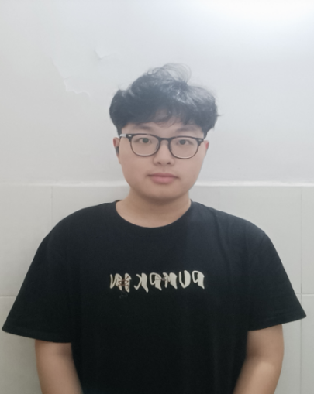
他出生在湖北省襄阳市枣阳市的一个小镇，父母靠经营一家小店为生，父亲精神残疾，无法外出工作，家庭重活全靠母亲一人操劳。小时候，只有母亲一人带他，父亲沉默寡言每天喝药，当时的他也不理解其中的含义，日子虽比较清苦，但也非常充实。可天有不测风云，在他10岁左右，无缘无故他的腿开始了出现问题，疼痛导致他走不了路。母亲便带着他四处寻医，每天都在医院里做各种检查，在辗转两年之后最终确诊为强直性脊柱炎，为此家里花光了所有的积蓄，可治好病还要花好多好多钱，他每月都要注射昂贵的药物，因此母亲只能天天劳作，身体也渐渐一天不如一天。看着父母为了他劳累，为了整个家操心，他却无能为力到时候他的内心隐隐作痛，他问自己，未来的路是被环境所影响，混沌地过一生；还是走一条自强之路，做自己命运的主人。最终他选择自立自强，艰苦奋斗。
带着这股决心，他努力调整好自己的心态，让自己微笑着过每一天。2021年九月他独自踏上了南方的求学之路，来到了湖南科技大学。家境变迁，命途多舛，使他和他的家人在坎坷的道路上，跌跌撞撞，伤痕累累，但是每次艰难的走完一步，他都相信下一步就是平坦大道。快乐的人对生活总持积极态度，贫困不是博得同情的资本，自立自强最重要。生活的逆境让他比别的同学对于生活多了一份思考，多了一份压力，多了一份责任。从跨入大学的校门的那一刻起，他就有一个坚定的信念。他也时刻提醒自己，要好好珍惜、把握宝贵的大学时光，尽可能地锻炼自己各方面的能力和提供综合素质，向合格的社会人才靠拢。
持之以恒，学习进取
思想方面，志存高远、积极进取，2021-2022年被评为“优秀共青团员”，2022年5月他光荣成为了一名入党积极分子，并被评为“优秀学员”。作为一名入党积极分子，他思想上始终积极要求进步，树立了远大目标和崇高志向，确定了社会主义信念坚定；在入党积极分子重重考验中，他也积极努力的完善自己的政治觉悟，在各个方面充分发挥了入党积极分子的先进性作用。
学习方面：刻苦认真、勤学好问，从不放松自己，不断提高学习能力和学习成绩。他始终端正学习态度，改进学习方法，养成良好的学习习惯，提高学习能力，刻苦认真，在学习上结出了累累硕果。三个学期，他始终保持学习成绩与综合测评成绩在全班名列前茅，并不断进步，上学期取得专业第6的好成绩。努力通过了英语四级，现在的他每天努力学习，早出晚归备战考研，因为他深信有梦想就有希望，有心就能够飞翔，作为当代大学生，他将正确对待来自各方面的困难和压力，努力学习各方面的知识，提高自己的就业能力。积极参加科研活动，参加过多个项目，在研究中不断提高自己。
任劳任怨，砥砺前行
工作方面：勤恳任劳、踏实肯干，大一学期，他成为办公室委员。在工作中始终坚持真诚服务同学、推进学生工作的理念，认真负责，讲求实干，既服务、团结了同学，同时也达到了锻炼和充实自我的目的。在2021-2022年被评为“文体活动先进个人”。现在的他担任科技委员，积极带动大家科研创新参加竞赛。对待工作，要求自己认真的做好每一步，争取各项工作取得圆满的成功。
生活方面，艰苦奋斗，勤俭自强，不断提高自立能力和道德品格，家庭的拮据让他特别注意节约，做到勤俭俭朴，在生活上科学的经营自己的支出，并在业余时间进行兼职，缓解家里开支。虽然身体有些缺陷，但该同学积极乐观，时常组织大家一起爬山，过程中有些困难，但和以前的痛苦相比已经显得微不足道。在他的生活没有抱怨只有感恩，他也非常感谢学校和各位领导以及老师给予他的帮助，在以后的日子里，也会更加严格要求自己，学好科学文化知识，争取早日服务社会，为国家奉献一份力量。
成长的道路并非坦途，他将不忘初心，勇往直前，不断完善自我、提高自我，为创造更加美好的未来而努力奋斗！

自立自强之星——陈雅伦
陈雅伦，女，材料科学与工程学院21级材料科学与工程专业4班，四川自贡人，预备党员。
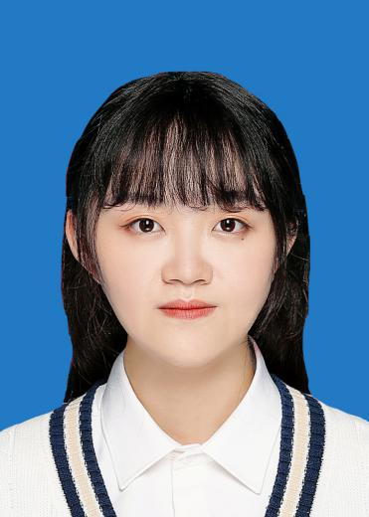
进入大学以来，她一直以严谨的态度和积极的热情投入到学习、工作当中去。她曾担任志愿者、团支书、助班、和院级学习部部长，以全面提升自身综合素质为努力方向，学习认真上进，积极参与各项学习活动通过英语四级、上学年综测排名6/186，连续两年获校一等奖学金等荣誉，积极参加竞赛取得了优秀成绩，获省级第十三届健身节第七名、湖南省挑战杯二等奖、湖南省第九届湖南省"互联网+"大赛银奖和湖南省第一届大学生金相技能大赛三等奖，校级获三好学生、优秀共青团员、金相大赛一等奖、学习性思想研究性学习成果竞赛二等奖等十余项。
笃志好学，自强不息
她作为一名预备党员具有坚定正确的政治方向，一直以党员的标准严格要求自己，并付诸实践。在思想和行动上严格要求自己，在不断加强自身素养的同时，能做好各项工作，全心全意为同学服务，为身边有需要的人服务。
她学习上认真踏实，勤学苦练，刻苦钻研专业知识，并利用课余时间考取了热处理见习工程师证，曾获校级“三好学生”、“学术研究先进个人”、“优秀共青团员”等。课下严格要求自己学好各项专业知识及相关基础知识，并不断提高实际动手能力。在专业上取得了优异的成绩，上学年综测专业排名6/186。连续两年获“校一等奖学金”。
兢兢业业，乐于助人
她性格开朗、积极向上，跟老师、同学相处融洽。
作为班级团支书，她认真工作、尽职尽责,为同学们树立了好榜样，在大二期间积极开展班级各项活动，带领班级获得了2021-2022学年度校级五四红旗团支部、2021-2022学年度10月份团组织生活会院级十佳风采奖、2021-2022学年度12月份校级团组织生活会校级十佳风采奖、2022-2023学年度团组织生活会校级最佳风采奖、2023年度校五四红旗团支部和院优秀班集体等等。
作为23级材料四班养成系辅导员，她与学弟学妹积极沟通，面对学弟学妹的各种问题，无论是学习上的困难还是心理上的困惑，都尽力耐心倾听和细致解答。在军训期间，她能紧急协调处理突发事件，全心全意为学弟学妹服务，受到了一致好评。
作为学习部部长，工作勤勤恳恳、认真负责，赢得了老师和同学的信任与认可，做到一丝不苟，决不利用干部的职权为个人谋利益。带动学习部对学院学风建设作出努力，积极开展学院学术活动。
作为志愿者，积极踊跃参加各种志愿活动，例如参加志愿者成立大会、暑假三下乡、参加南门文化墙落成仪式、知行楼停车场秩序维护、回收旧衣物、植树等等，并且在大学期间已累计献血2次，累计志愿时长达到40.71小时，曾获院级“优秀青年志愿者”等荣誉。
锲而不舍，志在四方
为了全面提高自己的综合素质、更加深入学好专业知识，她积极参与各项学科竞赛，她一直在不断提升自己的综合修养，提高自己各方面的能力。曾获省级“挑战杯二等奖”、湖南省第九届湖南省"互联网+"大赛银奖、湖南省第一届大学生金相技能大赛三等奖、校级“学习性思想研究性学习成果竞赛二等奖”、校级“挑战杯特等奖”、校级学习性思想研究性学习成果竞赛三等奖、校级金相大赛一等奖、湖南科技大学第九届“互联网+”大赛银奖。
一切成绩终属于过去，以后的道路还要继续前走。在未来的日子里，相信她将会更加努力地学习、工作，争创一名新时代的优秀大学生，在不久的将来为国家和社会贡献自己的力量。她相信：机遇不只需要等待，还需要自己努力去创造。
自立自强之星——杨鑫
杨鑫，女，材料科学与工程学院2021级智能材料与结构专业一班，湖北浠水人，共青团员。
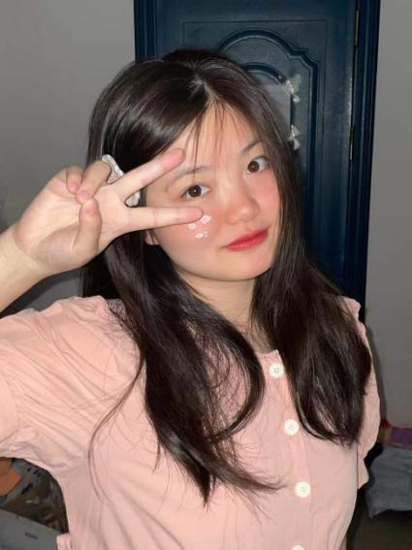
进入大学以来，她一直以严谨的态度和积极的热情投入到学习、工作当中去。她曾担任志愿者、组宣委员、宣传部委员、CET CLUB团支书，以全面提升自身综合素质为努力方向，学习认真上进，积极参与各项学习活动。通过英语四六级，普通话水平测试，绩点排名名列前茅，获国家励志奖学金、校二等奖学金、自强类专项奖学金、校级特殊贡献奖、院级三好学生、校级优秀共青团员、院级文体活动先进个人等荣誉，获全国大学生英语竞赛校级二等奖等奖励，积极参加竞赛、全国英语阅读大赛等取得了优秀成绩。
勤奋好学，刻苦向上
她坚定信念，锤炼意志。在思想上，一直以党员的标准严格要求自己，注重自身党性修养，积极参加树立荣辱观的学习和讨论，通过学习，不断提高自己的思想素质，坚定对理想的追求。
学习上认真刻苦，上课认真听课，下课脚踏实地、保质保量完成各项学习任务，遇到不懂的问题努力钻研，虚心求教，在专业上取得了优异的成绩，三年总绩点名列前茅。曾获“国家励志奖学金”、“校二等奖学金”、校级特殊贡献奖、校级优秀共青团员等奖项。
恪尽职守，甘于奉献
她性格开朗、积极向上，跟老师、同学相处融洽。积极踊跃参加各种志愿活动，包括但不限于绿色回收、湘江清理、疫情佩戴口罩监督站岗等志愿活动。
她担任了两年的组宣委员，工作上认真负责、勤勤恳恳，为班集体做出贡献。也曾任宣传部委员，服从安排、听从部署、高效完成份内工作，为学院做出贡献。
笑对挫折、迎难而上
她的家庭在今年遭受了重大突发意外事件。2023年12月底，爷爷意外遭遇一氧化碳中毒，留下后遗症较大。2024年一月底，奶奶意外摔倒，未能及时就医，后检测为脑梗死、中风、偏瘫等多种疾病。投入两个月进行康复治疗，意外在四月一日凌晨病情恶化，治疗无果，于四月十九日离世。在此期间，父亲母亲均居家照顾老人，几个月来财产只出不入。奶奶走后爷爷受打击较大，外加原有基础病的影响，身体状况越来越差，渐渐失去生活自理能力，需要家人在家照顾，目前仍在往返各大医院进行治疗。此前，家中已有六万欠款未还。面对一系列重大挫折，她仍反复告诉自己要向前看，尽力好好生活，跨过命运设置的难关。
学习的道路并非坦途，但是她将不忘初心，勇往直前，不断完善自我、提高自我，为创造更加美好的未来而努力奋斗！

自立自强之星——章松林
章松林，男，材料科学与工程学院2021级材料科学与工程专业8班，四川自贡人，中共预备党员。
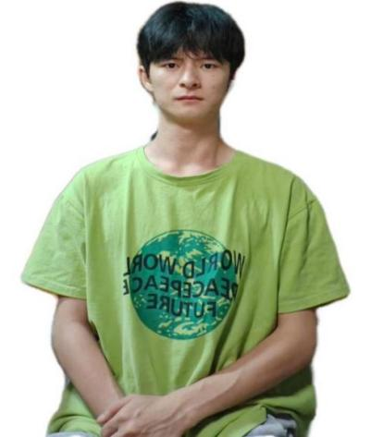
进入大学以来，他一直以严谨的态度和积极的热情投入到学习、工作当中去。他曾担任志愿者、班长、副部、部长和助班，把自己奉献到位同学们服务中去，以全面提升自身综合素质为努力方向，学习认真上进，积极参与各项学习活动，通过英语四级、普通话二甲，大二学年年总专业成绩排名第38名，综测成绩第19名，获国家励志奖学金、校二等奖学金等荣誉，获湖南科技大学第九届“互联网+”大学生创新创业大赛二等奖等奖励。
坚定理想，敢于担当
他坚定信念，锤炼意志。在思想上，一直以党员的标准严格要求自己，注重自身党性修养，自信自强、守正创新、卓厉奋发、勇毅前行，积极参加树立荣辱观的学习和讨论，通过学习，不断提高自己的思想素质，坚定对理想的追求，深入学习习近平新时代中国特色社会主义思想，研究性学习报告《酒香也怕巷子深——大学生利用互联网＋助力潇湘地区夜经济发展》获得大学生学习贯彻习近平新时代中国特色社会主义思想研究性学习成果展示竞赛一等奖，鉴定胸怀大我的崇高价值，成为一名预备党员，并坚定得为中国特色社会主义事业贡献自己的价值。
尽心为公，努力增能
他大一担任了一年的班级班长，积极为同学服务，能够和同学们合作完成好各项班级工作，积极筹备团活等班级活动，营造班级积极向上的氛围，树立榜样作用，获得老师和同学的一致好评。
大二大三期间分别担任副部长和部长，尽职尽责，努力提高自己的工作能力，磨练自己不服输的性格，只为更好地完成学院给予的重任，投身到服务同学中去，同时，在工作中寻找漏洞，从中吸取教训，完善工作方式方法，敢于创新，为学院的部分工作积极提供个人的意见建议，不计小我只为大我，积极履行“尽心为公，努力增能”的誓言，曾获“优秀学生干部”等荣誉称号，也获得学院老师和同学们的一致好评。他也曾任志愿者、助班，积极帮助学弟学妹们解答生活、学习上的困惑，更好地融入大学生活。
实事求是、勇当先锋
他学习上认真刻苦，上课认真听课，下课脚踏实地、保质保量完成各项学习任务，遇到不懂的问题努力钻研，虚心求教，在专业上取得了较好的成绩。曾获“国家励志奖学金”、“校二等奖学金”等奖项。
在学习中，发现自己有学习不主动等不足时，他便积极与老师和同学们交流学习问题，分享学习心得，促进整个班的学习氛围。主动探索知识，努力克服困难，端正学习态度，拒绝敷衍和拖延学习任务，积极总结并反思自己的学习方法，调整和优化自己的学习策略。
人生并非一蹴而就，他将不忘初心，勇往直前，完善自我、提高自我，为心中的理想而不懈奋斗！

志愿奉献之星
志愿奉献之星——梁灿鑫
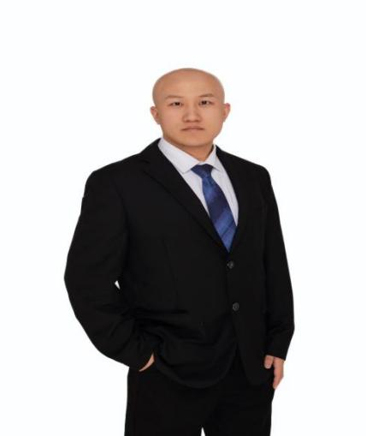
梁灿鑫，男，材料科学与工程学院22级材料与化工专业二班，山西阳泉人，共青团员。
自2022年9月入学近两年以来，始终牢记“唯实惟新、至诚致志”的校训，严格要求自己，刻苦学习，保持积极向上的心态，不断完善自我，提高自身修养，努力做到全面发展。作为一名大学生，把学习当作自己的第一任务，认真学习通过英语四级考试，专业排名前十，获“校二等奖学金”和“优秀研究生”等荣誉。
崇实厚行，励精图治
在学习上，他做到了认真踏实，勤学苦练，刻苦钻研专业知识，严格要求自己学好各项专业知识及相关基础知识，并不断提高动手实践能力。在思想上，他也一直以党员的标准严格要求自己，具有坚定正确的政治方向，通过学习，不断提高自己的思想素质，坚定对理想的追求。学习上认真刻苦，上课认真听课，下课脚踏实地、保质保量完成各项学习任务，遇到不懂的问题努力钻研，虚心求教，在专业上取得了优异的成绩，专业排名前十。曾获“校二等奖学金”和“优秀研究生”等奖项。
不骄不躁、开拓创新
梁灿鑫为了全面提高自己的综合素质、更加深入学好专业知识，积极参与各项学科竞赛，努力用创新的思维提升自己的专业知识水平，不断提高自己的创新思维能力和接受新事物的能力，为今后的学习与工作打下良好的基础。积极参加科技创新活动，在中国大学生机械工程创新创意大赛：铸造工艺设计赛中，作为项目的主要负责人，通过一遍遍地练习，最终带领团队获得了“中国大学生铸造工艺设计大赛暨湖南科技大学选拔赛一等奖”。
敢为人先，任重道远
他为人性格开朗、积极向上，跟老师、同学相处融洽。积极踊跃参加各种志愿活动，自十八岁成年以来就积极响应献血组织的号召，认真对待每一次志愿服务。在志愿献血服务活动中，始终坚持奉献、友爱、互助、进步的志愿精神，将爱的种子播撒到每个角落。对他而言，参加无偿献血是一件举手之劳的事情，但对病患者而言，可以挽救他们的生命，这是非常有意义的，也非常值得一直坚持下去。到现在为止，梁灿鑫无偿献血次数为6次，献血量累计达到1900毫升。
学习的道路并非坦途，他也将不忘初心，勇往直前，不断完善自我、提高自我，为创造更加美好的未来而努力奋斗！

志愿奉献之星——廖兴华
廖兴华，男，材料科学与工程学院20级材料科学与工程专业九班，湖南沅江人。
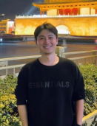
进入大学以来，他一直以严谨的态度和积极的热情投入到学习、工作当中去。他曾多次参与学校组织的无偿献血活动，并于2020年志愿加入中华骨髓库，希望可以在自己能力范围内，为更多的患者带去生的希望。2024年5月15日，廖兴华在中南大学湘雅医院完成造血干细胞的捐献，为一位远在上海的患者点燃了生命新希望。
乐于助人、自我牺牲
2024年2月28日，经数据库检索，一位血液病重症患者HLA分型资料与他初配结果相匹配，在湖南省造血干细胞管理中心联系到廖兴华以后，他果断同意捐献。回忆起当时收到消息，廖兴华说：“如果能够因为自己的捐献而挽救一个生命、一个家庭，这是一件很酷很光荣的事情。”
2024年3月23日，通过了高分辨配型检测。4月11日，体检通过。正式的造血干细胞采集工作从2024年5月11日开始，到5月15日完成。这五天时间内，廖兴华体内总共注射了9针“动员剂”，用来提高血液内造血干细胞的浓度。在注射“动员剂”期间，廖兴华不仅要承受因为细胞的快速分裂而带来的不适；还要高度注意饮食，防止因血脂过高而影响造血干细胞的采集。采集历经6个小时，因为钙元素的大量流失，他的手脚及脸部出现了不同程度的麻木，并伴随着酸痛，采集过程显得漫长，但他勇敢坚持着，他想，自己多一分忍受，患者就多一分希望。
心无旁骛，勇往直前
为了全面提高自己的综合素质，更加深入学好专业知识，他积极参与各项学科竞赛。在“互联网+”大学生创新创业大赛中，作为团队的一份子，积极参与团队的各项事务，最终在团队的共同努力下获得了第七届“互联网+”大学生创新创业大赛银奖。
学习的道路并非坦途，她将不忘初心，勇往直前，不断完善自我、提高自我，为创造更加美好的未来而努力奋斗！

从军报国之星
从军报国之星——孔智玉
孔智玉，男，材料科学与工程学院2023级材料科学与工程专业6班，广东广州人，共青团员。
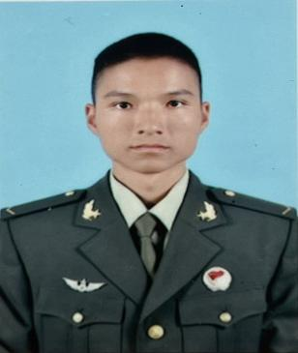
进入大学以来，他一直遵守学校学院各项规章制度，努力学习，积极进取，尊敬师长，团结同学。他以全面提升自身综合素质为努力方向，以认真严谨的态度和饱满的热情，积极参与各项学习和实践活动。在与同学共同参与的大学生学习贯彻习近平新时代中国特色社会主义思想研究性学习成果展示竞赛中取得二等奖。
唯实惟新，至诚致志
作为一名共青团员，在思想上，他一直严格要求自己。他积极向党组织靠拢，写入党申请书，积极参加理论学习、树立荣辱观的学习讨论。他参与“湖南青马”，通过学习先进的理论知识，坚定马克思主义信念，不断提高自己的思想素质。
在实践上，他脚踏实地。天赋不够，努力来凑。他学习上认真刻苦，上课认真听课，保质保量完成各项学习任务。遇到不懂的问题努力钻研，虚心向同学老师请教。参与各项学校竞赛，在习近平新时代中国特色社会主义思想研究性学习成果展示竞赛中荣获二等奖。
披荆斩棘，风雨兼程
他入学后报名入伍，从军之路漫漫，困难坎坷重重。初入部队环境，自是要接受一番“魔鬼训练”才能适应部队生活，成为一名合格的战士。他咬紧牙关坚持到底，不断鼓励自己。苦心人天不负，坚持刻苦训练后，他军事体育成绩优秀，三千米跑和仰卧起坐达到满分。
在部队里他品德端正，做到尊敬上级、团结战友、谦逊友善、不卑不亢。他广交良师益友，常与他们谈心交心，互相帮助，与战友们结下了深厚的感情。不知多少个烈日下，多少个寒冬里，他和他的战友们一样，在风雨泥泞中翻滚伏倒，作战演习。在无数个安眠好梦的夜晚里，他和他战友们一样，都在自己的岗位上守护着万家灯火。
穷且益坚，不坠青云之志
两年军旅生涯归来，他与课本似乎已经非常陌生。刚从部队出来，就急忙回到校园学习生活去，两种截然不同的生活环境和压力，显然又是一场巨大的挑战。尽管科学知识已经在他脑海里变得稀疏淡薄，但他并不会因此而怨天尤人、自暴自弃，而是埋头苦学，砥砺奋进。他相信笨鸟先飞，勤能补拙。愈是艰难的处境，就愈要坚忍不拔，不失高远的志向。不是好高骛远，更不是妄自菲薄，而是相信自己，勇往直前！
学习的道路从无坦途，他将不忘初心，不断完善自我、提高自我，为创造更加美好的未来而努力奋斗！

文体活动之星
文体活动之星——龚立
龚立，男，材料科学与工程学院21级材料成型及控制工程专业2班，四川宜宾人，中共预备党员。
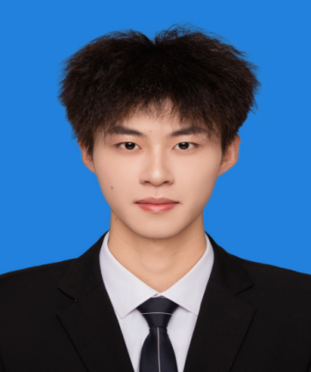
进入大学以来，他一直以一丝不苟的学习态度和积极饱满的热情投入到学习、科研工作当中去。他曾担任湖南科技大学2022级新生开学典礼优秀志愿者、班长和现任中共预备党员，以全面提升自身综合素质为努力方向，学习认真上进，积极参与各项学习活动目前通过英语四级、三年总绩点专业排名第三，获校一等奖学金、校级三好学生、科技创新先进个人、文体活动先进个人等十多项校级及以上荣誉，获中国大学生机械工程创新创业大赛铸造工艺设计赛南部赛区二等奖，全国中国大学生机械工程创新创业大赛铸造工艺设计大赛三等奖、湖南省第九届“互联网+”大学生创新创业大赛二等奖等奖励，积极参加竞赛并等取得了优秀成绩，现为湖南科技大学三年级本科生。
知行合一，笃行不息
他坚定信念，锤炼意志。在思想上，一直以党员的标准严格要求自己，注重自身党性修养，积极参加树立荣辱观的学习和讨论，通过学习，不断提高自己的思想素质，坚定对理想的追求。
他学习上认真刻苦，上课认真听课，下课脚踏实地、保质保量完成各项学习任务，遇到不懂的问题努力钻研，虚心求教，在专业上取得了优异的成绩，三年总绩点专业排名第三。曾获“校一等奖学金”“校级三好学生”、“科技创新先进个人”、“文体活动先进个人”等十多项校级及以上荣誉等奖项。
枕戈待旦，蓄势待举
他性格开朗、积极向上，跟老师、同学相处融洽。积极踊跃参加各种体育类竞技比赛和志愿活动，曾获得了2021年湖南科技大学校运会男子400m项目第三名、2022年湖南科技大学校运会男子400m项目第一名和800m第二名的优异成绩，为学院取得了不错的荣誉，在志愿活动中获得了湖南科技大学2022级新生开学典礼，表现优秀，获得了“优秀志愿者”的称号。
他曾担任及现任职为21材控2班的班长，能够和同学们合作完成好各项工作，曾获“优秀学生”、“优秀三好学生”“特殊贡献奖”等荣誉称号,他也曾任蹲点党员，帮助学弟学妹们解答生活、学习上的困惑，更好地融入大学生活。
锐意进取、创新求变
为了全面提高自己的综合素质、更加深入学好专业知识，他积极参与各项学科竞赛。在“互联网+”大学生创新创业大赛中，作为团队的核心成员，他一遍遍地修改不争最好只求更好，最终和团队一起获得了“湖南科技大学第九届“互联网+”大学生创新创业大赛银奖”、“湖南省第九届“互联网+”大学生创新创业大赛二等奖”。在他担任中国大学生铸造工艺设计大赛负责人的时候，不断和队友默契配合，圆满完成了比赛的各项工作，最终荣获中国大学生机械工程创新创业大赛铸造工艺设计赛南部赛区二等奖，全国中国大学生机械工程创新创业大赛铸造工艺设计大赛三等奖。此外课余也申请了大学生创新训练项目，在此项目之中负责进行实验测试，自己负责完成了初期路演答辩，他一直在不断在此道路上提升自己的综合修养，争取在德智体美劳提高自己各方面的能力。
学习的道路并非坦途，他将不忘初心，勇往直前，不断完善自我、提高自我，为创造更加美好的未来而努力奋斗！

文体活动之星——文建成
文建成，男，材料科学与工程学院2023级材料与化工专业23材料专硕班，湖南邵阳人，共青团员。
多元角色，积极贡献
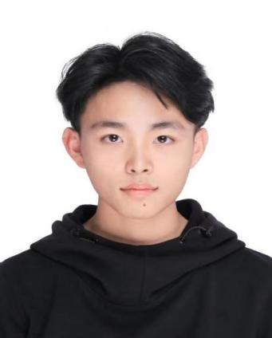
自2023年起，他身兼数职，积极履行各项职责。作为23材料专硕班的班长，他积极处理班级事务，与老师紧密合作，确保班级工作有序进行。第一学期他学位课平均分91.83，位列全专业第一，为大家树立良好的学习榜样。同时，担任湖南科技大学校研会文体部副部长，期间，他和其他同学一起成功策划并举办了研究生素质拓展活动、研究生元旦晚会以及“三七女生节”等一系列精彩纷呈的活动，丰富了同学们的校园生活。同时他的工作能力也得到组织和老师的认可，素质拓展活动当中担任了主持人，元旦晚会获得优秀工作者荣誉等。
宣传引领，文化传承
在21-22年期间，他担任湖南科技大学材料学院宣传部部长，负责学院各类活动的宣传报道工作。带领着团队精心策划，通过文字、图片和视频等多种形式，生动展现了学院的风采和学子们的精神风貌。在20-21年担任材料学院宣传部副部长期间，他也因出色的工作表现荣获优秀编辑称号。这些工作的肯定和鼓励，也变成他继续前进的动力源泉。
同样在21-22年，他担任了21材料七班的助理班主任。期间积极关注同学们的学习和生活，为他们提供指导和帮助，与他们共同成长。最终辛苦付出得到了同学们的认可和感谢，也为自己的成长积累了宝贵的经验。
书法传承，文化使者
在20-21年期间，他担任湖南省大学生书法联合会理事和星野书画社外联副社长。积极推广书法文化，成功举办第十三届湖南省大学生书法巡回展——科大站，并开展志愿送春联等活动。同时，他还与湖南省各高校书画社团进行外联活动，促进了文化艺术的交流与传播。
青马工程精英班引领者
在23-24年度的青马工程精英班中，他担任了第十组的组长。作为引领者积极投身各项培训活动，不仅提升了自身的领导力，更带动了整个团队向着更高的目标迈进。
默默为集体贡献的同时始终对集体保持着深厚的情感。在过去的时光里，他代表学院参与了8次大型文体活动，其中5次参加书法比赛，在湖南科技大学第九届湖南省青年文化艺术节校赛获得硬笔书法特等奖，代表学校去省里参加比赛，另外三次分别是十佳歌手初赛、素质拓展活动、元旦晚会。这些经历不仅锻炼了他的能力，也加深了他对学院的归属感。这些个人事迹见证了文建成的成长和付出，也展现了他的才华和担当。在未来日子里他也将继续努力，不断追求卓越，为实现自己的人生价值而努力奋斗。

